CLASSICISMO

Classicismo é um movimento que pode ser definido pela sua atenção para as formas tradicionais de concentração na elegância e simetria. O Classicismo leva a arte dos gregos e romanos como a sua ideia de perfeição. Desenvolveu em Roma no final do século 15, o estilo clássico foi muito frequente, sobretudo entre os artistas da Renascença. Seu objetivo era capturar a precisão da idade antiga que para eles representavam a possibilidade de alcançar a beleza absoluta em sua arte.
O Classicismo enquanto conceito nas artes, refere-se geralmente a um grande respeito por um período clássico na tradição ocidental, como estabelecimento de padrões para o gosto que os classicistas procuram imitar. O Classicismo refere-se, geralmente à valorização da Antiguidade Clássica como padrão por excelência do sentido estético, que os classicistas pretendem imitar. A arte classicista procura a pureza formal, o equilíbrio e o rigor.

CARACTERÍSTICAS:
Entre as várias características do Classicismo, destacam-se:
Racionalismo: De acordo com essa concepção, a razão era quem governava as emoções e os sentimentos, buscando uma harmonia, um equilíbrio entre forma e conteúdo. Nessa concepção mais racional o indivíduo e seu lugar deixavam de ser particularizados, assumindo um caráter mais universal. A arte clássica estava preocupada com o Mundo e com o Homem.
Retomada da mitologia: Os autores greco-latinos eram imitados como modelos de perfeição – ideais de beleza – e seus deuses eram retomados, aparecendo em grande escala nas produções do período como figuras literárias ou como tema da pintura do Renascimento, o primeiro movimento artístico a retomar os ideais clássicos gregos e romanos.
Verossimilhança: Os clássicos acreditavam que a beleza era o racional, aquilo que era verdadeiro. O verdadeiro por sua vez, era o natural, daí resultou a valorização da natureza e sua imitação constante.
Fusionismo: Correspondia à fusão, à união da mitologia pagã – com seus vários deuses e ninfas – com a tradição cristã.

(Texto adaptado. CUMMING, R. Para entender a arte. São Paulo: Ática, 2005.p.50-51
Disponível em: https://www.portalsaofrancisco.com.br/arte/classicismo e <http://artetudomais.com/2014/04/25/analise-da-obra-uma-danca-para-a-musica-
do-tempo-de-nicolas-poussin-por-luciene-felix-lamy/>.
Acesso em: 19 Maio. 2020. )

Agora, após a leitura, faça a atividade abaixo seguindo as orientações.
Lembre-se, depois de finalizado, envie uma foto para o Moodle do Ieij na data da aula.

DPO: _______________

Instruções:
– Dedique no mínimo 1MINUTO e olhe a imagem sem compromisso. Apenas olhe. De perto, de longe. Observe os detalhes.
– Agora responda às questões com objetividade e clareza, utilizando o texto apresentado se necessário.

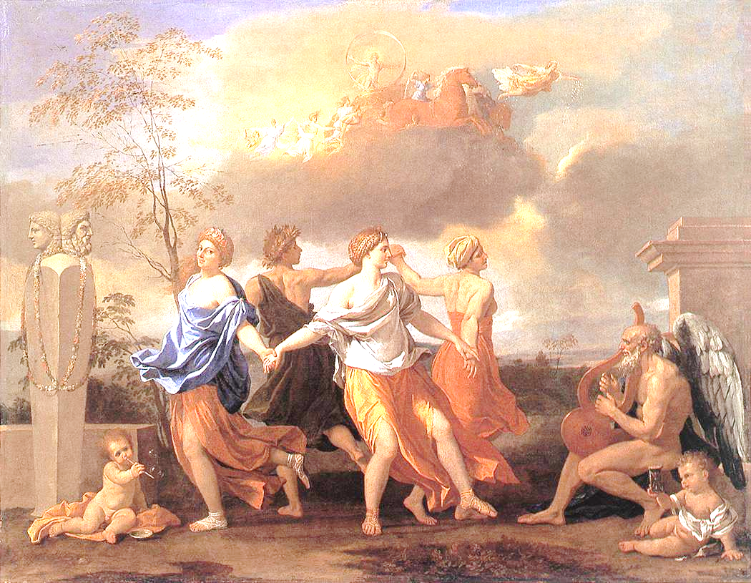

Uma Dança para a Música do Tempo, 1638, de Nicolas Poussin.

- Descreva o quadro:
__________________________________________________________________________________________________________________________________________________________________________________________________________________________________________________________________________________________________________________________________________________________________________________

- Quais as cores principais presentes na obra?
__________________________________________________________________________
3. Como são as tonalidades das cores apresentadas na obra? Elas são cores puras?
____________________________________________________________________________________________________________________________________________________

4. Você acha que o título da obra diz algo sobre ela? Se sim, o que?
______________________________________________________________________________________________________________________________________________________________________________________________________________________________

5. Quantas pessoas você identifica na obra?
__________________________________________________________________________

6. Há seres místicos na obra? Se há, quais são?
____________________________________________________________________________________________________________________________________________________

7. As pessoas que estão dançando, como elas aparentam estar se sentindo?
____________________________________________________________________________________________________________________________________________________

8. Essa obra pertence ao classicismo. Você consegue identificar aqui alguma das características do classicismo descritas acima? Qual?
______________________________________________________________________________________________________________________________________________________________________________________________________________________________

